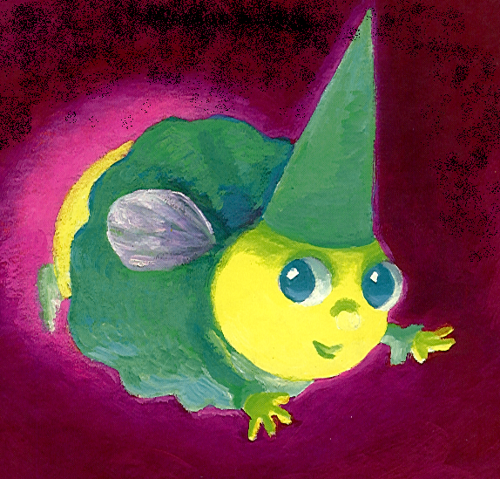
,
Les Lucioles de Sophie
Maison d’enfants privée
autorisée O.N.E.
Rue du parc, 41
5380 FERNELMONT
Tél. : 081/21-37-33

jNotre projet d’accueil

Notre définition de la maison d’enfants est la suivante : c’est une maison où les enfants se sentent aussi bien que chez eux, où ils séjournent en toute sécurité et reçoivent les soins nécessaires à leur bien-être (nourriture, change, repos, jeux) et l’environnement favorable à leur épanouissement (disponibilité, affection, écoute, stimulation, insertion dans un cadre social).
Nous sommes à l’écoute de chaque enfant.

Les objectifs de notre équipe se portent sur plusieurs priorités :

- L’accueil de l’enfant

- Les lieux

Nous pouvons accueillir 14 enfants dont les âges s’échelonnent de 0 mois à 3 ans et qui sont répartis en deux modules.
Les petits de 0 à 18 mois (à l’étage).
Les grands de 18 mois à 36 mois (au rez-de-chaussée).

Un petit plus :
Nous pouvons accueillir des enfants à besoins spécifiques dans la mesure de nos possibilités. Nous collaborons avec la cellule mobile de soutien « Badiane ».
Chaque module bénéficie :
- D’un espace accueil réservé aux parents afin qu’ils puissent débarrasser leur enfant, lui faire un dernier petit câlin et déposer ce dont l’enfant aura besoin durant la journée. (doudou, tétine, vêtements)

- D’un espace repas réservé aux enfants. Les plus petits sont nourris dans les bras des puéricultrices mais au fur et à mesure de leur évolution et de leur tonicité, ils reçoivent leurs repas dans un relax ou dans une chaise haute.
Les plus grands se mettent à table sur des petites chaises adaptées pour partager ensemble ces moments importants.
Les repas sont préparés par nos soins avec des aliments de première qualité et selon les normes légales. Les menus sont affichés sur la porte du rez-de-chaussée. Si l’enfant a un régime particulier, celui-ci est respecté et fourni par les parents.

- D’un espace repos :
Pour les petits : deux chambres sont mises à leur disposition, celles-ci comprennent chacune des lits avec des barreaux pour leur sécurité.
Pour les grands : une chambre est prévue au rez-de-chaussée.
- D’un espace « change »
Tout le nécessaire est à portée de main pour changer l’enfant en toute sécurité tout en
continuant la surveillance des autres enfants.

- D’un espace jeux séparé de l’espace accueil par une barrière.
Pour des raisons d’hygiène, de sécurité, de respect de l’espace des enfants et des puéricultrices, il est demandé aux parents et à toute personne extérieure à l’équipe de ne pas franchir cette barrière.
Les puéricultrices offrent à tout moment un choix d’activités que les enfants ont la possibilité de mener seul ou à quelques-uns.
La plupart des jeux sont libres : nous laissons l’enfant découvrir les jeux par lui-même et ainsi lui permettre de créer son propre univers. Nous restons présentes en tant qu’observatrices actives.

Pour les petits : (tapis, portiques, relax…)
Par le jeu, l’enfant découvre son corps et son environnement.
Cela favorise son évolution psychomotrice et le développement de ses 5 sens. Pour ce faire, les petits sont installés sur le dos avec divers jeux adaptés à leur portée.

Pour les moyens :
Jeux d’éveil, sonores et d’exploration sensorielle stimulant les capacités et les progrès des enfants.
Jouets en bon état, diversifiés (couleurs, formes, tailles, poids, textures…) respectant les règles de sécurité.

Pour les grands :
Jeux de construction, jeux stimulant la créativité, l’imitation, dînette, petit magasin, livres, tracteurs, petits camions.
Nous avons également divers CD pour susciter l’éveil musical des enfants. Il leur est aussi proposé de participer à des activités de bricolage, dessins, peinture, plasticine…et culinaires.

- D’un espace extérieur
Nous proposons des activités à l’extérieur quand le temps nous le permet. Nous promenons les enfants en poussette ou à pied dans la propriété et occasionnellement dans le village. Nous allons voir les animaux et découvrir la nature. Nous avons aussi un module où les enfants peuvent jouer plus librement sous le regard de l’adulte.

- D’un espace « doux »
S’isoler permet à l’enfant de se ressourcer, de rêver sans devoir « agir », de trouver un peu de tranquillité avant de revenir dans l’interaction avec les autres enfants par la suite.Des coussins sont mis à la disposition des enfants afin qu'ils puissent s'y détendre à leur guise.

- La familiarisation

- Au début, nous insistons sur ce point car les séparations sont toujours des
moments de stress et d’insécurité pour l’enfant.
Pour intégrer progressivement votre enfant dans notre milieu d’accueil et afin qu’il se sente au maximum sécurisé, apaisé et en accord avec vous, nous vous proposons de procéder en trois étapes :
La première étape est de venir passer une heure avec votre enfant. Ensuite, votre enfant pourra rester une heure seul pour enfin passer une demi-journée aux Lucioles de Sophie comprenant une sieste et un repas.
Lors de ces rendez-vous, nous prenons le temps de discuter avec vous et votre enfant afin d’assurer au mieux un climat sécurisant. Vous nous faites part de son rythme et de ses habitudes via le document « A mon rythme à la crèche » qui vous aura été remis lors de l’inscription.
Pour donner des repères à l’enfant, nous vous proposons d’apporter une petite un cahier atoma qui vous renseignera sur la journée de votre enfant. Vous pourrez aussi y mettre vos observations, remarques, souhaits.
Vous pouvez y signaler tout changement de la vie de votre enfant ou en parler avec la personne de votre choix.
Dans le même état d’esprit, nous vous suggérons d’apporter un petit album de photos (avec des photos de l’entourage de l’enfant) afin d’établir un lien supplémentaire avec sa famille.
Pour rassurer au mieux votre enfant, nous vous conseillons vivement de lui laisser un linge, doudou ou autre qui aura été imprégné de votre odeur !

- Lors du changement de groupe.
Celui-ci est préparé avec l’enfant et les parents. Des moments d’adaptation dans le groupe suivant sont organisés afin que la transition puisse se vivre par chacun de façon harmonieuse.

- Le Rythme de l’enfant

- Les Emotions
Nous sommes à l'écoute des émotions des enfants. Nous essayons au maximum d'interpréter les pleurs des tout-petits, pour pouvoir les soulager.
Nous réagissons en paroles pour reconnaître les émotions des enfants, nous les prenons en considération pour qu’ils se sentent reconnus et accueillis.
Dès que son émotion est nommée et comprise, l’enfant peut aller de l’avant.
Nous essayons d’être toujours positives et constructives.
Nous nous gardons d’émettre le moindre jugement de valeur.

- L’Alimentation
L’alimentation doit être un plaisir pour l’enfant.
Dans cette optique, nous respectons son désir ainsi que son rythme.
Nous cuisinons en fonction des saisons car le respect de la nature nous tient à cœur et parce que nous pensons que l’alimentation saine contribue à une bonne santé.
Les menus sont affichés chaque semaine.
Merci de nous prévenir lors de tout changement.

L’hygiène et la santé
Nous veillons à la propreté des locaux et du matériel ainsi qu’à leur désinfection.
Nous nous lavons les mains régulièrement au cours d’une journée et travaillons avec des chaussures adaptées.
Nous vous demandons également de prévoir des chaussures d’intérieur (pantoufles, chaussons,…) pour votre enfant.
Le change est avant tout un moment privilégié avec l’enfant. Nous utilisons des lingettes ou gants de toilette si nécessaire.
Nous apprenons la propreté aux enfants en leur lavant les mains avant et après chaque repas ou si nécessaire.

- L’apprentissage de la propreté
Chaque enfant a son rythme ! C’est l’enfant qui décide quand il est prêt.
Il est important, parents, que ce soit vous qui commenciez l’apprentissage de la propreté. Nous en assurerons la continuité sans jamais l’y obliger.

Remarque : nous vous informons qu’en général, un enfant n’est pas prêt physiologiquement avant l’âge de 2 ans.
On peut voir que l’enfant est prêt lorsqu’il peut monter et descendre seul les escaliers.

- La santé

